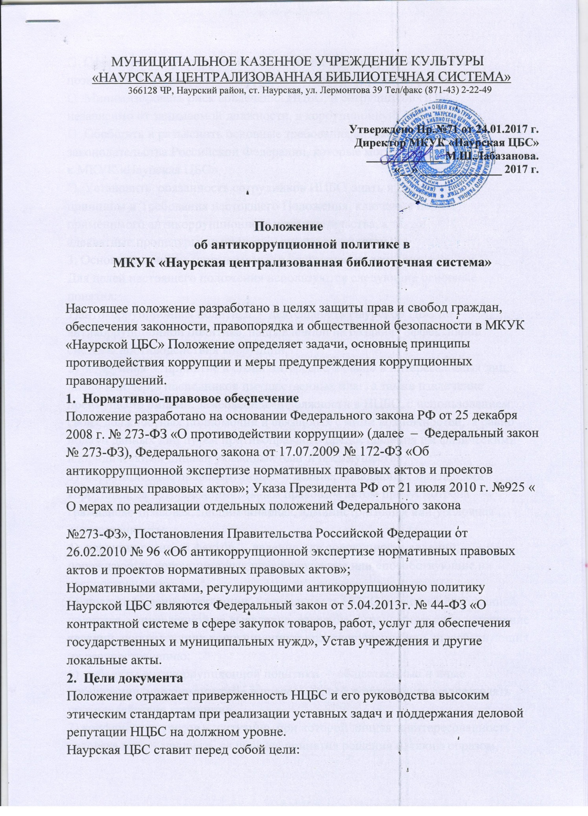

МУНИЦИПАЛЬНОЕ КАЗЕННОЕ УЧРЕЖДЕНИЕ КУЛЬТУРЫ
«НАУРСКАЯ ЦЕНТРАЛИЗОВАННАЯ БИБЛИОТЕЧНАЯ СИСТЕМА»
366128 ЧР, Наурский район, ст. Наурская, ул. Лермонтова 39 Тел/факс (871-43) 2-22-49

Утверждено Пр.№71 от 24.01.2017 г.
Директор МКУК «Наурская ЦБС»
_____________ М.Ш.Лабазанова.
«__» ______________ 2017 г.

Положение
об антикоррупционной политике в МКУК «Наурская централизованная библиотечная система»

Настоящее положение разработано в целях защиты прав и свобод граждан, обеспечения законности, правопорядка и общественной безопасности в МКУК «Наурской ЦБС» Положение определяет задачи, основные принципы противодействия коррупции и меры предупреждения коррупционных правонарушений. 1. Нормативно-правовое обеспечение Положение разработано на основании Федерального закона РФ от 25 декабря 2008 г. № 273-ФЗ «О противодействии коррупции» (далее – Федеральный закон № 273-ФЗ), Федерального закона от 17.07.2009 № 172-ФЗ «Об антикоррупционной экспертизе нормативных правовых актов и проектов нормативных правовых актов»; Указа Президента РФ от 21 июля 2010 г. №925 « О мерах по реализации отдельных положений Федерального закона
№273-ФЗ», Постановления Правительства Российской Федерации от
26.02.2010 № 96 «Об антикоррупционной экспертизе нормативных правовых
актов и проектов нормативных правовых актов»;
Нормативными актами, регулирующими антикоррупционную политику Наурской ЦБС являются Федеральный закон от 5.04.2013г. № 44-ФЗ «О контрактной системе в сфере закупок товаров, работ, услуг для обеспечения
государственных и муниципальных нужд», Устав учреждения и другие
локальные акты.
2. Цели документа
Положение отражает приверженность НЦБС и его руководства высоким
этическим стандартам при реализации уставных задач и поддержания деловой
репутации НЦБС на должном уровне.
Наурская ЦБС ставит перед собой цели:
• Сформировать у сотрудников и иных лиц единообразное понимание
позиции НЦБС о неприятии коррупции в любых формах и проявлениях;
• Минимизировать риск вовлечения НЦБС, и сотрудников НЦБС,
независимо от занимаемой должности, в коррупционную деятельность;
• Обобщить и разъяснить основные требования антикоррупционного
законодательства Российской Федерации, которые могут применяться
к МКУК «Наурская ЦБС»
• Установить обязанность сотрудников НЦБС знать и соблюдать
принципы и Требования настоящего Положения, ключевые нормы
применимого антикоррупционного законодательства, а также
адекватные процедуры по предотвращению коррупции.
3. Основные понятия, применяемые в настоящем положении
Для целей настоящего положения используются следующие основные
понятия: 1)антикоррупционная политика - деятельность Наурской ЦБС по
антикоррупционной политике, направленной на создание эффективной
системы противодействия коррупции;
2) коррупция - принятие в своих интересах, а равно в интересах иных лиц,
лично или через посредников имущественных благ, а также извлечение
преимуществ лицами, замещающими должности в НЦБС, с использованием
своих должностных полномочий и связанных с ними возможностей, а равно
подкуп данных лиц путем противоправного предоставления им физическими
и юридическими лицами указанных благ и преимуществ;
3) коррупционное правонарушение - деяние, обладающее признаками
коррупции, за которое нормативным правовым актом предусмотрена
гражданско-правовая, дисциплинарная, административная или уголовная
ответственность;
4) коррупциогенный фактор - явление или совокупность явлений,
порождающих коррупционные правонарушения или способствующие их
распространению;
5) предупреждение коррупции - деятельность НЦБС по антикоррупционной
политике, направленной на выявление, изучение, ограничение либо устранение явлений, порождающих коррупционные правонарушения или способствующих их распространению;
6) субъекты антикоррупционной политики - общественные и иные
организации, уполномоченные в пределах своей компетенции осуществлять
противодействие коррупции.
7) конфликт интересов – ситуация, при которой личная заинтересованность
человека может повлиять на процесс принятия решения и, таким образом,
принести ущерб интересам общества либо организации, являющейся
работодателем сотрудника.
4.Основные принципы антикоррупционной деятельности МКУК «Наурской ЦБС»
Системы мер противодействия коррупции в НЦБС основывается на
следующих ключевых принципах:
1. Принцип соответствия политики НЦБС действующему
законодательству и общепринятым нормам.
Соответствие реализуемых антикоррупционных мероприятий
Конституции Российской Федерации, заключенным Российской Федерацией
международным договорам, законодательству Российской Федерации и
иным нормативным правовым актам, применимым к библиотеке.
2. Принцип личного примера руководства.
Ключевая роль руководства НЦБС в формировании культуры нетерпимости к
коррупции и в создании внутриорганизационной системы предупреждения и
противодействия коррупции. Руководитель НЦБС, с одной стороны, должен
демонстрировать личный пример соблюдения антикоррупционных
стандартов поведения, а с другой стороны, выступать гарантом выполнения в
НЦБС антикоррупционных правил и процедур.
3. Принцип вовлеченности работников.
Информированность сотрудников НЦБС о положениях антикоррупционного
законодательства и их активное участие в формировании и реализации
антикоррупционных стандартов и процедур.
4.Принцип соразмерности антикоррупционных процедур риску
коррупции.
Разработка и выполнение комплекса мероприятий, позволяющих снизить
вероятность вовлечения НЦБС, её руководителей и сотрудников в
коррупционную деятельность, осуществляется с учётом существующих в
деятельности библиотеки коррупционных рисков.
5.Принцип эффективности антикоррупционных процедур.
Применение в НЦБС оптимальных антикоррупционных мероприятий, которые
приносят значимый результат.
6.Принцип открытости МКУК «Наурской ЦБС»
Размещение сведений о деятельности НЦБС на официальном сайте в сети
Интернет.
7. Принцип ответственности и неотвратимости наказания.
Неотвратимость наказания для сотрудников НЦБС вне зависимости от
занимаемой должности, стажа работы и иных условий в случае совершения
ими коррупционных правонарушений в связи с исполнением трудовых
обязанностей, а также персональная ответственность руководства НЦБС за
реализацию внутриорганизационной антикоррупционной политики.
8. Ответственные за реализацию антикоррупционной политики:
Ответственные за реализацию антикоррупционной политики определяются в
локальных нормативных актах НЦБС.
9. Общие и специальные обязанности сотрудников
Общими обязанностями работников в связи с предупреждением и
противодействием коррупции могут быть следующие:
• воздерживаться от совершения и (или) участия в совершении
коррупционных правонарушений в интересах или от имени
Наурской ЦБС
• воздерживаться от поведения, которое может быть истолковано
окружающими как готовность совершить или участвовать в
совершении коррупционного правонарушения в интересах или от
имени Наурской ЦБС
• незамедлительно информировать непосредственного руководителя/
лицо, ответственное за реализацию антикоррупционной политики/
директора наурской ЦБС о случаях склонения работника к совершению
коррупционных правонарушений;
• незамедлительно информировать непосредственного руководителя/
лицо, ответственное за реализацию антикоррупционной политики/
директора НЦБС о ставшей известной работнику информации о случаях
совершения коррупционных правонарушений другими работниками.
• сообщить непосредственному руководителю или иному
ответственному лицу о возможности возникновения либо возникшем у
работника конфликте интересов.
Специальные обязанности в связи с предупреждением и противодействием
коррупции могут устанавливаться для следующих категорий лиц,
работающих в МКУК «Наурской ЦБС»
1) лица, ответственные за реализацию антикоррупционной политики;
2) работники, чья деятельность связана с коррупционными рисками;
3) лица, осуществляющие платные услуги в библиотеке и т.д.
Как общие, так и специальные обязанности должны быть включены в
трудовой договор с сотрудником библиотеки. При условии закрепления в
трудовом договоре обязанностей сотрудника в связи с предупреждением и
противодействием коррупции руководитель вправе применить к работнику
меры дисциплинарного взыскания, включая увольнение, за неисполнение
возложенных на него трудовых обязанностей.
10. Перечень основополагающих мероприятий НЦБС по предупреждению и
противодействию коррупции
1) Ознакомление каждого вновь принятого сотрудника с Кодексом этики и
служебного поведения сотрудников НЦБС.
2) Введение в договоры, связанные с хозяйственной деятельностью НЦБС,
стандартной антикоррупционной оговорки.
3) Введение процедуры информирования НЦБС о ставшей известной
сотруднику информации о случаях совершения коррупционных
правонарушений другими сотрудниками.
4) Проведение периодической оценки коррупционных рисков в целях
выявления сфер деятельности библиотеки, наиболее подверженных таким
рискам, и разработки соответствующих антикоррупционных мер.
5) Ознакомление сотрудников со всеми вновь выходящими нормативными
документами, регламентирующими вопросы предупреждения и
противодействия коррупции в НЦБС.
6) Проведение обучающих мероприятий для сотрудников НЦБС по вопросам
профилактики и противодействия коррупции.
9. Меры по устранению коррупционных рисков
Перечень мер по устранению коррупционных рисков в ЦБС включает
следующие основные мероприятия:
1) Оценка коррупционных рисков
Целью оценки коррупционных рисков является определение конкретных
библиотечных услуг и форм деятельности в ЦБС, при реализации которых
наиболее высока вероятность совершения сотрудниками ЦБС
коррупционных правонарушений как в целях получения личной выгоды,
так и в целях получения выгоды библиотекой.
2) Порядок проведения оценки коррупционных рисков в ЦБС
устанавливается следующий:
• выделение «критических точек» - определяются услуги, формы
деятельности, при реализации которых наиболее вероятно
возникновение коррупционных правонарушений;
• составление описания возможных коррупционных правонарушений для
каждой услуги, формы деятельности, реализация которых связана с
коррупционным риском;
• подготовка «карты коррупционных рисков библиотеки» - сводное
описание «критических точек» и возможных коррупционных
правонарушений.
• определение перечня должностей, связанных с высоким
коррупционным риском;
• разработка комплекса мер по устранению или минимизации
коррупционных рисков.
3) Перечень должностей, связанных с высоким коррупционным риском
Библиотеки, включает:
• должности администрации ЦБС;
• должности кадровой службы ЦБС;
• должности бухгалтерской службы ЦБС;
• должности, занимающиеся хозяйственно-договорной деятельностью;
контрактный управляющий;
• должности специалистов библиотеки, оказывающих населению
платные услуги.
4) Карта коррупционных рисков ЦБС включает следующие «критические
точки», т.е. услуги, формы деятельности, при реализации которых
наиболее вероятно возникновение коррупционных правонарушений в
библиотеке:
• все виды платных услуг, предоставляемых ЦБС пользователям;
• хозяйственно-закупочная деятельность;
• бухгалтерская деятельность;
• процессы, связанные с движением кадров библиотеки (прием на
работу, повышение в должности, т.д.);
• принятие управленческих решений.
10. Организационные основы противодействия коррупции
Общее управление мероприятиями, направленными на противодействие
коррупции в ЦБС, осуществляет Рабочая группа по противодействию
коррупции. Рабочая группа создаётся приказом директора ЦБС.
11. Подарки и представительские расходы
Подарки и расходы, в том числе на деловое гостеприимство, которые
сотрудники от имени ЦБС могут предоставлять другим лицам и
организациям, либо которые сотрудники, в связи с их профессиональной
деятельностью в ЦБС, могут получать от других лиц и организаций, должны
соответствовать совокупности указанных ниже критериев:
• быть прямо связанными с законными целями деятельности
библиотеки;
• быть разумно обоснованными, соразмерными и не являться
предметами роскоши;
• не представлять собой скрытое вознаграждение за услугу,
действие, бездействие, попустительство, покровительство,
предоставление прав, принятие определенного решения о сделке,
соглашении, разрешении и т.п. или попытку оказать влияние на
получателя с иной незаконной или неэтичной целью;
• не создавать репутационного риска для библиотеки, сотрудников
и иных лиц в случае раскрытия информации о подарках или
представительских расходах;
• не противоречить принципам и требованиям настоящей
Политики, другим внутренним нормативным документам ЦБС и
нормам применимого законодательства.
Подарки в виде сувенирной продукции (продукции невысокой
стоимости) с символикой библиотеки, предоставляемые на выставках,
презентациях, иных мероприятиях, в которых официально участвует ЦБС,
допускаются и рассматриваются в качестве имиджевых материалов.
Не допускаются подарки от имени ЦБС, её сотрудников и
представителей третьим лицам в виде денежных средств, наличных или
безналичных, в любой валюте.
12. Ведение бухгалтерского учёта
Все финансовые операции, должны быть аккуратно, правильно и с
достаточным уровнем детализации отражены в бухгалтерском учете ЦБС,
задокументированы и доступны для проверки.
В ЦБС назначены сотрудники, несущие персональную ответственность за
подготовку и предоставление полной и достоверной бухгалтерской
отчетности в установленные применимым законодательством сроки.
13. Оповещение о коррупционных действиях и отказ от санкций
При появлении у любого сотрудника или иных лиц сомнений в
правомерности или этичности своих действий, а также действий, бездействия
или предложений других сотрудников или иных лиц, которые
взаимодействуют с ЦБС, они могут сообщить об этом своему
непосредственному руководителю, который, при необходимости,
предоставит рекомендации и разъяснения относительно сложившейся
ситуации.
Библиотека заявляет о том, что ни один сотрудник не будет подвергнут
санкциям (в том числе уволен, понижен в должности, лишен премии) если он
сообщил о предполагаемом факте коррупции, либо если он отказался дать
или получить взятку, совершить коммерческий подкуп или оказать
посредничество во взяточничестве.
14. Ответственность за неисполнение/ненадлежащее исполнение
настоящего положения
Все сотрудники ЦБС, независимо от занимаемой должности, несут
персональную ответственность, а соблюдение принципов и требований
настоящего Положения, а также за действия (бездействия) подчиненных им
лиц, нарушающие эти принципы и требования.
Поскольку ЦБС может быть подвергнута санкциям за участие её сотрудников
и иных третьих лиц, которые взаимодействуют с ЦБС, в коррупционной
деятельности, по каждому разумному обоснованному подозрению или
установленному факту коррупции будут инициироваться служебные
расследования в рамках, допустимых применимым законодательством.
Лица, виновные в нарушении требований настоящего Положения, могут
быть привлечены к дисциплинарной ответственности по инициативе
руководства ЦБС, правоохранительных органов или иных лиц в порядке и по
основаниям, предусмотренным законодательством Российской Федерации,
локальными нормативными актами и трудовыми договорами.
15. Сотрудничество с правоохранительными органами в сфере
противодействия коррупции
Сотрудничество с правоохранительными органами является важным
показателям действительной приверженности ЦБС декларируемым
антикоррупционным стандартам поведения. Данное сотрудничество
осуществляется в различных формах:
• сообщение в соответствующие правоохранительные органы о случаях
совершения коррупционных правонарушений, о которых ЦБС
(сотрудникам библиотеки) стало известно.
• Воздерживаться от каких-либо санкций в отношении своих
сотрудников, сообщивших в правоохранительные органы о ставшей им
известной в ходе выполнения трудовых обязанностей информации о
подготовке или совершении коррупционного правонарушения.
• Оказание содействия уполномоченным представителям контрольно-надзорных и правоохранительных органов при проведении ими
инспекционных проверок деятельности библиотеки по вопросам
предупреждения и противодействия коррупции.
16. Порядок пересмотра и внесения изменений в Положение
Данный локальный нормативный акт может быть пересмотрен, в него
могут быть внесены изменения в случае изменения законодательства РФ.
Конкретизация отдельных аспектов антикоррупционной политики может
осуществляться путем разработки дополнений и приложений к данному акту.

